走进名校||2017年UIBE寒假澳大利亚精英访学项目
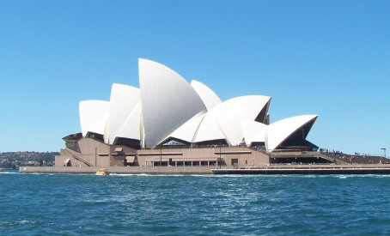
我国是澳大利亚的第一大贸易伙伴,也是第一大进口来源国。澳大利亚与中国正式签署的《自由贸易协定》也于2015年12月开始执行。目前，澳大利亚已成为我国海外投资仅次于香港的第二大投资地，中澳经贸发展的光明前景为同学们赴澳洲留学、工作和生活提供了更多机会。
本项目旨在帮助同学们进一步开拓国际视野，感知澳洲名校的校园生活，为将来赴澳留学抢占先机。在澳期间会为同学们安排与澳洲知名大学教授和学生的深度交流，组织学术活动，为毕业后有赴澳留学意向的同学提供对接服务。

项目概要：
项目主题 | UIBE寒假澳洲访学项目
项目时间 | 2017年02月13日--02月25日

 | 行程安排
D1 | 从北京出发  北京——悉尼
D2 | - 访问悉尼大学  - 访问新南威尔仕大学  2．前往悉尼歌剧院和情人港  3．体验澳洲海滩生活
D3 | 1．访问纽卡斯尔大学，与学生交流  2．参加教授讲座  3．前往国际货物港口  4．参观维多利亚女王大厦
D4 | 首都-堪培拉
D5 | 1．访问澳大利亚国立大学，与学生开展交流活动  2．参加讲座：中澳自贸协定与中澳经济发展  3．参观电影科技馆
D6 | 1．参观澳大利亚国会大厦  2．参观战争纪念馆  3．访问堪培拉大学
D7 | 1．前往格里芬湖观赏  2．堪培拉——墨尔本
D8 | 1．访问墨尔本大学  2．参观墨尔本皇家植物园
D9 | 1．访问莫纳什大学，参加讲座，与硕士项目主任面对面交流  2．访问墨尔本皇家理工大学  3．夜景欣赏（联邦广场）
D10 | 1．访问维多利亚大学，参加讲座  2．游览唐人街和商业中心
D11 | 前往菲利蒲岛，与小企鹅绅士对话
D12 | 起程回国：墨尔本——北京
*具体行程安排可能会根据实际情况略做调整，以最终实际行程为准
此次项目是以澳洲三大著名城市“悉尼、堪培拉、墨尔本”为主线的澳洲风情文化、人文历史的深度游学之旅
第一站：悉尼
访问悉尼当地最负盛名的三所大学，游览著名景点，参加名校知名教授讲座，感受澳洲名校氛围。
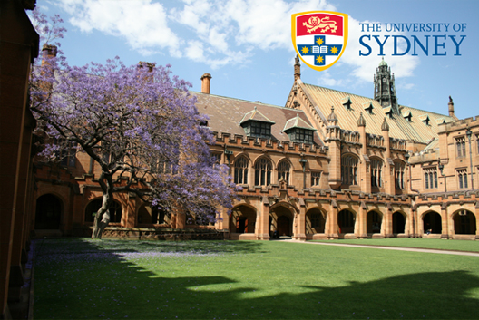
第二站：堪培拉
访问澳大利亚国立大学和堪培拉大学，参加知名教授讲座，与教授和学生深度交流。参观著名的国会大厦、电影科技馆等。
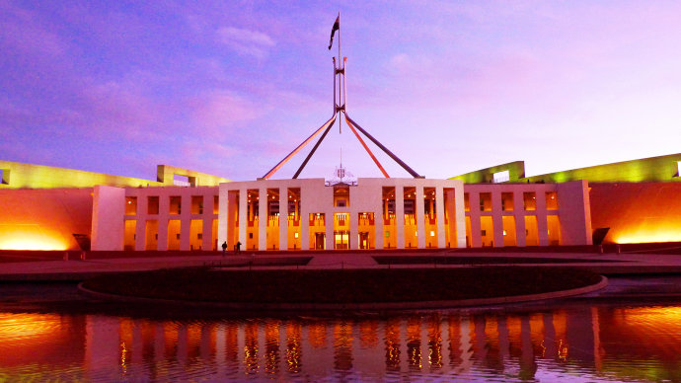
第三站：墨尔本
访问当地四所一流大学，与世界最小企鹅开展绅士对话（菲利浦岛），感受南半球校园文化，欣赏自然的特异美景。
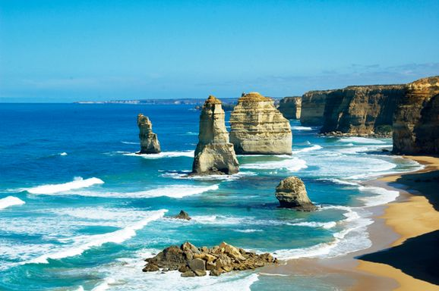
项目优势：
1.参与者可获得澳大利亚国立大学、纽卡斯尔大学、莫纳什大学知名教授推荐信；
2.表现优异者可获得以上学校硕士留学邀请函，享有优先录取资格；
3.表现优异者可获得本校（UIBE）教授推荐信，并可优先参与校内精英留学项目。
报名条件与要求
1. 对外经济贸易大学在校生；
2.具备基本的英语交流能力；
3.具有强烈的守时意识、团队精神和独立生活能力，互助友善；
4.按照要求填写个人申请表，简要说明游学目的；
5. 报名人数：15人
6.报名截止日期：2016年11月20日24:00
报名程序
1.下载并填写报名表。
2.将报名表发送至maodahaiwailiuxue@163.com。邮件主题格式：澳洲项目报名+学生姓名。
3.等待面试通知，准时参加面试。面试通知将以邮件形式发送至个人邮箱。

€面试通过的同学确认参加项目，缴纳费用，上交经过家长或其他法律监护人签字认可后的《家长知晓书》。
协助工作
1. 提供项目邀请函。
2. 协助准备签证所需其他文件。
3. 举行行前培训和说明会。
项目费用
1. 费用金额：17000元
费用包含:
当地住宿费、机场接送、交通费（租车和司机费用）、景点门票、澳洲项目管理费、讲座费及当地大学活动费用等。
费用未包含：
1.机票、签证费；
2.餐费 ；
3.项目期间，因在境外就医而产生的医疗费自负部分；
4.个人费用（如通信费、行李超重费和个人购物等）；
5.其他未尽事宜
说明：
1. 考虑到接机、送机的时间和地点等问题，也为了更好的组织和管理，我们将为同学们统一申请签证、预订往返机票和酒店。如有同学因个人原因需要自行购买机票或预定酒店，请提前说明，以保证活动顺利开展。预订费用将按照实际价格收取。
2.项目负责人会指导同学进行签证材料的准备，请同学按照时间安排，及时准备齐全材料，以便顺利办理签证。
3.本项目启动实际成行人数至少为15人。
联系方式
项目咨询邮箱：
maodahaiwailiuxue@163.com
邮件主题格式：
澳洲项目+同学所属学院名称+姓名
€微信：maodayouxue
联系人：王老师
€联系电话：64493695 / 64493986
咨询时间:上午 9：00-11：00
下午 13：30-16：30
更多问题欢迎扫码咨询
